Какое из утверждений правильно?
Закон всемирного тяготения справедлив:
Ответ:
для точечных неподвижных зарядов.
для материальных точек.
для большинства тел при малых упругих деформациях.
только в инерциальных системах отсчета при отсутствии трения.

Тело массой m движется со скоростью υ перпендикулярно поверхности стены. После абсолютно упругого удара о стену тело стало двигаться в противоположном направлении с той же по модулю скоростью. Чему равен модуль изменения импульса тела?
Ответ:
0
mυ/2
mυ
2mυ

Сплавщик передвигает багром плот, прилагая к багру силу 150 Н. Угол между направлением силы и направлением перемещения плота равен 30⁰ Какую работу совершает сплавщик, перемещая плот на 5 м?
Ответ:
 | 1) | 375,0 Дж
 | 2) | 525,0 Дж
 | 3) | 637,5 Дж
 | 4) | 750,0 Дж

Тело, подвешенное на пружине, совершает гармонические колебания с частотой ν. С какой частотой происходит изменение кинетической энергии тела?
Ответ:
ν/2
ν
2ν
ν²

В молекулярной физике используется понятие «идеальный газ». Это понятие применимо тогда, когда можно пренебречь:
А. Средней кинетической энергией поступательного движения атомов или молекул.
Б. Энергией взаимодействия атомов или молекул.
В. Массой атомов или молекул.
На рV − диаграмме изображено изменение состояния идеального газа. Изобарное сжатие изображено на участке
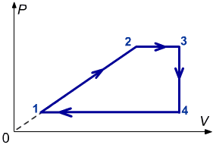
Ответ:
1 − 2
2 −3
3 − 4
4 − 1

Правильный ответ:
1 − 2
2 −3
3 − 4
4 − 1

Азот массой 0,3 кг при температуре 7 ⁰С оказывает давление на стенки сосуда, равное 8,4⋅10⁴ Па. Каков объем газа? Ответ выразите в кубических метрах (м³). Запишите только численное значение без единиц измерения.
Ответ:
Правильный ответ:
На рисунке изображен график зависимости температуры тела от времени. На каком из участков происходит изменение агрегатного состояния вещества? При этом тело получает или отдает тепло?
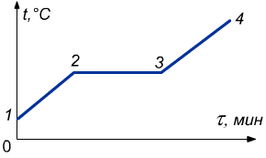
Ответ:
На участке 1 − 2 отдает
На участке 2 − 3 отдает
На участке 3 − 4 получает
На участке 2 − 3 получает

Правильный ответ:
На участке 1 − 2 отдает
На участке 2 − 3 отдает
На участке 3 − 4 получает
На участке 2 − 3 получает

В процессе изотермического расширения газ получил 350 кДж теплоты. Чему равна работа, совершенная газом? Ответ выразите в килоджоулях (кДж). Запишите только числовой результат без единиц измерения.
Ответ:
Правильный ответ:
На рисунке изображен равномерный подъем грузов при помощи подвижного блока. По результатам эксперимента получены следующие данные:
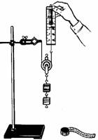
Вес грузов, Н | 2,0
Перемещение грузов, м | 0,1
Перемещение динамометра, м | 0,2
Показание динамометра, Н | 1,5
Чему равен КПД подвижного блока? Ответ выразите в процентах (%)
Ответ:
Правильный ответ:

На рисунке изображен график зависимости температуры тела от времени. На каком из участков происходит изменение агрегатного состояния вещества? При этом тело получает или отдает тепло?
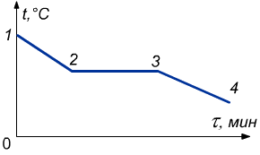
Ответ:
На участке 1 − 2 отдает
На участке 2 − 3 отдает
На участке 3 − 4 получает
На участке 2 − 3 получает

Правильный ответ:
На участке 1 − 2 отдает
На участке 2 − 3 отдает

Какое из утверждений правильно?
Закон сохранения полной механической энергии справедлив:
Ответ:
для точечных неподвижных зарядов.
для материальных точек.
для большинства тел при малых упругих деформациях.
только в инерциальных системах отсчета при отсутствии трения.

Правильный ответ:
для точечных неподвижных зарядов.
для материальных точек.
для большинства тел при малых упругих деформациях.
только в инерциальных системах отсчета при отсутствии трения.

На рисунке а показаны направления движений шаров одинаковой массы. На каком из рисунков – 1, 2, 3 или 4 (рис. б) – направление импульса шаров после абсолютно неупругого соударения показано правильно?
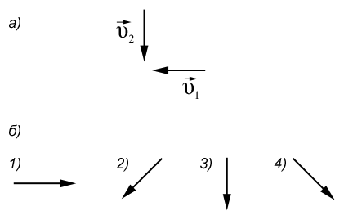
Ответ:
1)
2)
3)
4)

Правильный ответ:
1)
2)
3)
4)

